2025

DAW2 – DAW

Alejandro Sainz Sainz

30-9-2025

TOMCAT Y SERVLETS

1 TOMCATS Y SERVLETS 3

1.1 AHORA SI, COMENZANDO 3

Figura 1: ARRANCAMOS TOMCAT 3

Figura 2: CREAMOS EL WORKSPACE DE ECLIPSE 4

Figura 3: CREACIÓN DEL SERVER DE TOMCAT EN ECLIPSE 4

Figura 4: SEGUNDA PARTE DE LA CREACIÓN DEL SERVIDOR 5

Figura 5: SERVIDOR CREADO Y A LA ESPERA 5

Figura 6: PREPARAMOS EL NUEVO PROYECTO 6

Figura 7: CREACIÓN DE UN SERVLET 6

Figura 8: MODIFICANDO EL SERVLET 7

# TOMCATS Y SERVLETS

Vamos a comenzar a documentar esta actividad acto seguido de iniciar el servicio de Tomcat. Hago esto ya que es el mismo proceso que en la actividad anterior salvo que usaremos Tomcat como ya he explicado en vez de PHP y Apache.

Tampoco voy a entrar en los detalles de descarga de las aplicaciones necesarias, tanto el JRE y Eclipse, pues esos ya son procesos de sobra conocidos por todos. No suponen ninguna novedad en comparación con lo hecho en otras actividades.

Evidentemente, tras la descarga proseguimos con la instalación.

## AHORA SI, COMENZANDO

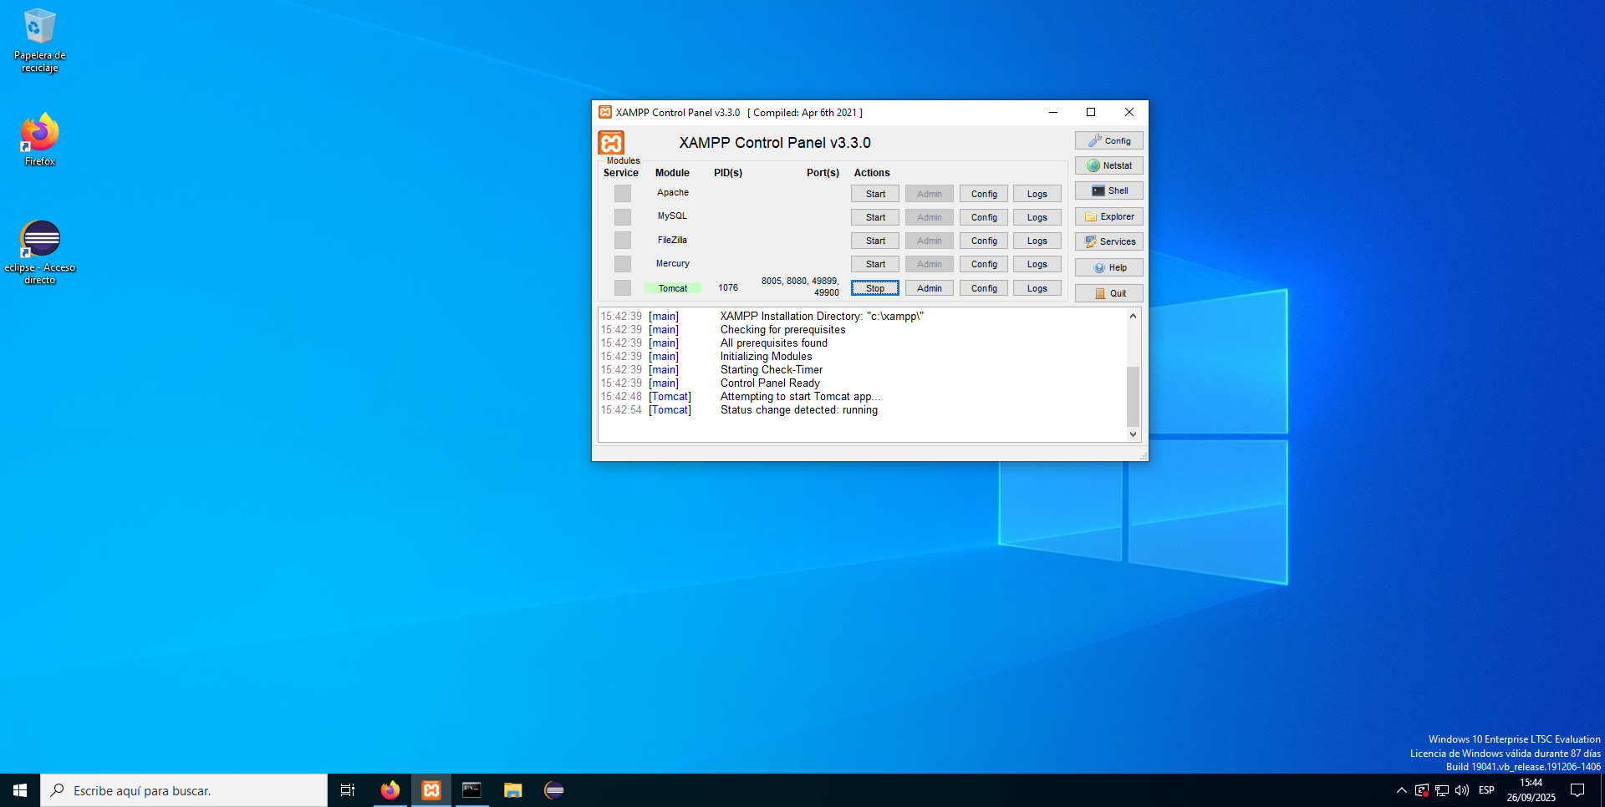Figura 1: ARRANCAMOS TOMCAT

Bien, pues como vemos en la imagen lo primero que hacemos es arrancar el servidor Tomcat, para luego poder trabajar sobre él.

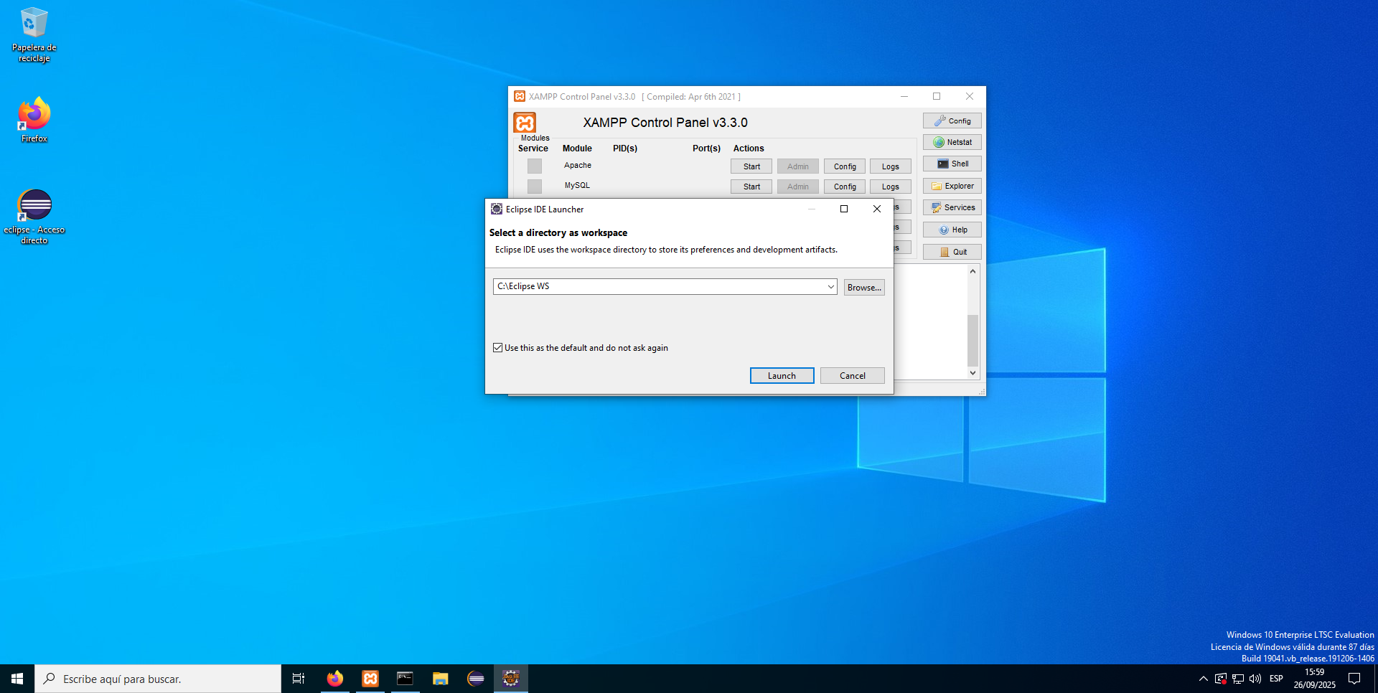Figura 2: CREAMOS EL WORKSPACE DE ECLIPSE

Cuando arrancamos Eclipse lo primero que se nos solicita es crear o elegir una carpeta para el workspace de Eclipse. Elijo una dirección, a ser posible una fácil de encontrar por si luego no es necesario pasar alguna ruta.

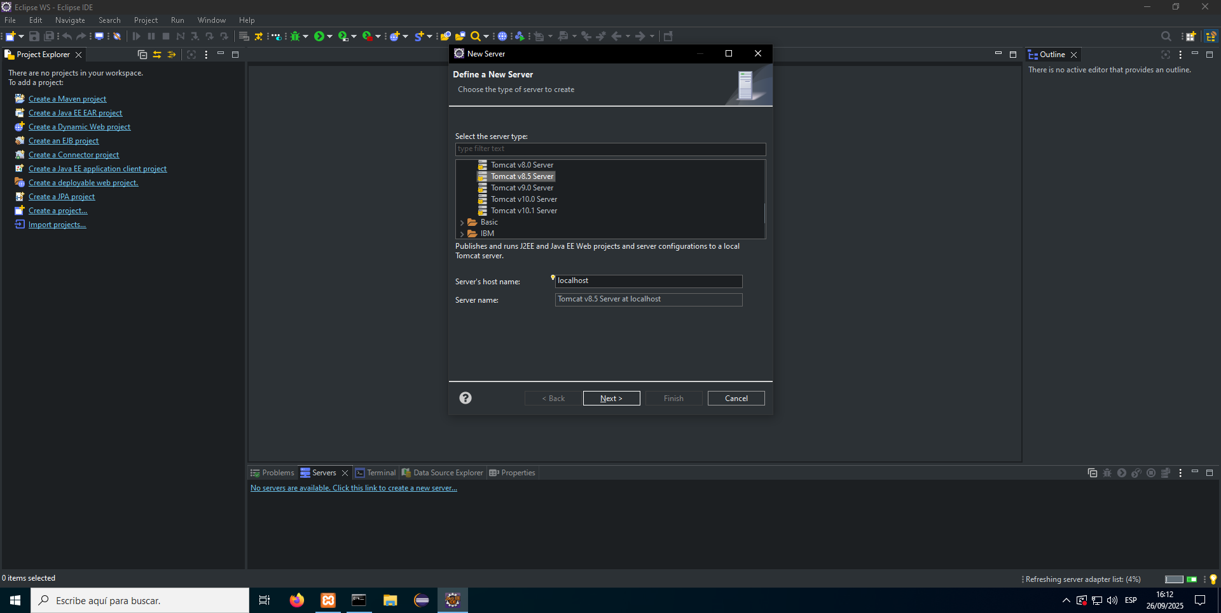Figura 3: CREACIÓN DEL SERVER DE TOMCAT EN ECLIPSE

Seguimos las indicaciones del manual de la actividad al pie de la letra, más que nada para evitar futuros problemas y algún que otro dolor de cabeza luego.

Figura 4: SEGUNDA PARTE DE LA CREACIÓN DEL SERVIDOR

Como en el paso anterior no toco nada raro ni dejo lugar para la improvisación. Seguimos todo al pie de la letra.

Finalmente, en la consola del eclipse podemos ver que, aunque no se esté ejecutando el servidor, si está creado.

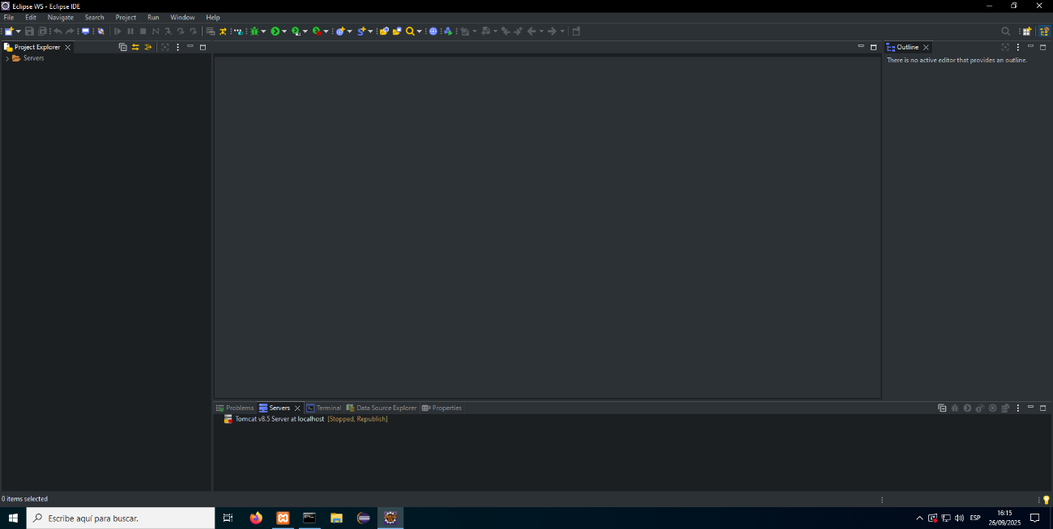Figura 5: SERVIDOR CREADO Y A LA ESPERA

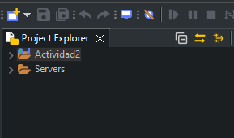Figura 6: PREPARAMOS EL NUEVO PROYECTO

Como nos indica la actividad, creamos un nuevo proyecto web dinámico para empezar a trabajar con el.

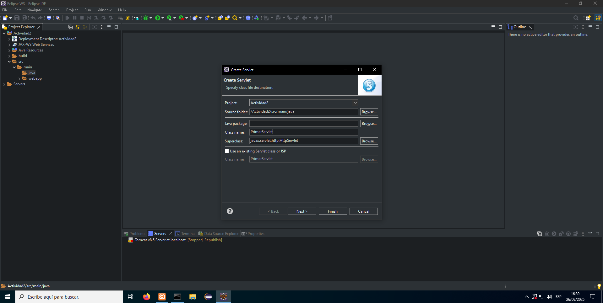Figura 7: CREACIÓN DE UN SERVLET

Como se nos pide en la actividad creamos el primer servlet para poder realizar las pruebas y los ejercicios que se nos piden.

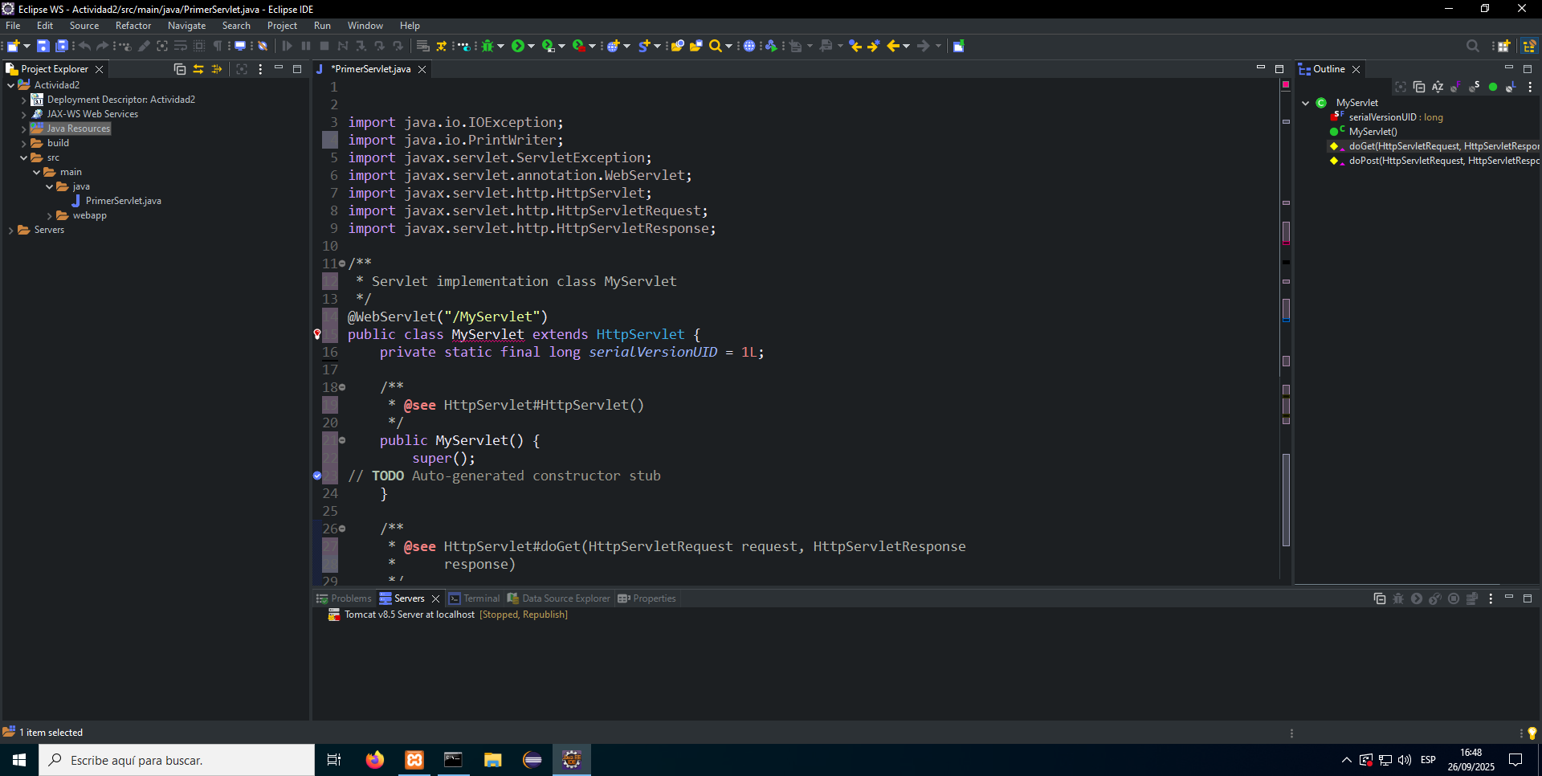Figura 8: MODIFICANDO EL SERVLET

Para seguir con la parte de muestra de la actividad, lo que hago es copiar el texto que se nos indica y modificar el servlet que se crea por defecto. Una vez hecho seguiré con el siguiente paso de la actividad.

Antes de continuar, voy a intentar asegurarme de que las imágenes se ven de forma correcta, porque hasta ahora salvo un par de ellas, las veo todas bastante borrosas. Bien es cierto que es un calco de aquello que se me va indicando en la guía paso a paso pero, a partir de aquí muchas de las cosas van a ser las modificaciones propias que haga yo sobre la aplicación. Así que voy a intentar que se vean todas más nítidas para que se pueda entender todo de forma más visual.

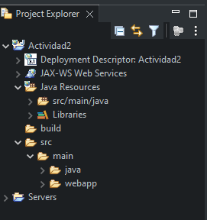Figura 9: ARBOL DE DIRECTORIOS

Aquí podemos ver como tenemos estructurados los directorios de nuestro proyecto.

Como nos indica el enunciado del ejercicio debemos de crear a continuación un archivo JSP dentro de nuestra carpeta webapp.

Creamos el archivo y copiamos el fragmento de código que se nos proporciona para el ejercicio.

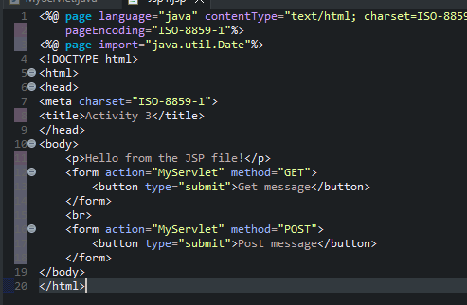Figura 10: ARCHIVO JSP

Como vemos en la figura superior ya tenemos preparado nuestro archivo JSP.

Antes de seguir con lo que propone la actividad, en clase se comento que se podía tratar de ejecutar esta aplicación como si de una aplicación por consola se tratase, pero dentro del propio servidor lanzando la misma desde Eclipse. Es lo que voy a probar ahora.

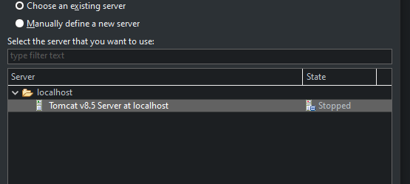Figura 11: PRUEBA DE EJECUCIÓN

Vamos a tratar de ejecutarlo. El server aparece como parado, veremos si el propio eclipse lo arranca o debo de hacerlo yo manualmente antes de intentar ejecutar la aplicación.

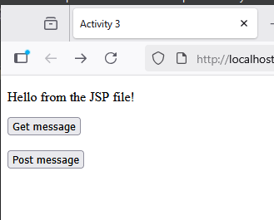Figura 12: TODO CORRECTO

Ha ido bastante bien. Se ha ejecutado sin problemas a la primera, desde eclipse. Ahora de todas formas, probaré lo que indica la actividad.

## PREPARANDO EL ARCHIVO LOCAL

Una vez hemos hecho la prueba exitosa, vamos a exportar nuestro proyecto como un archivo .war, para luego probar su funcionamiento con el proyecto debidamente instalado dentro de nuestro servidor de aplicaciones.

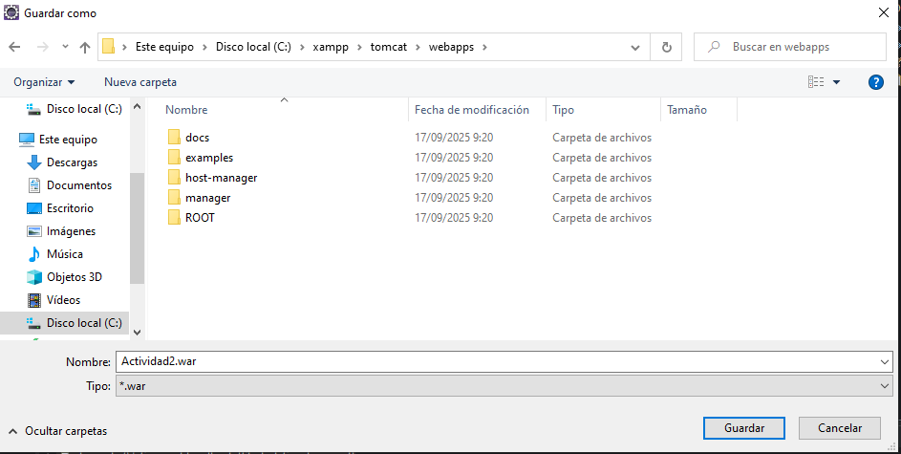Figura 13: EXPORTANDO NUESTRO PROYECTO

Como vemos en la imagen, elegimos la dirección indicada para exportar nuestro archivo .war.

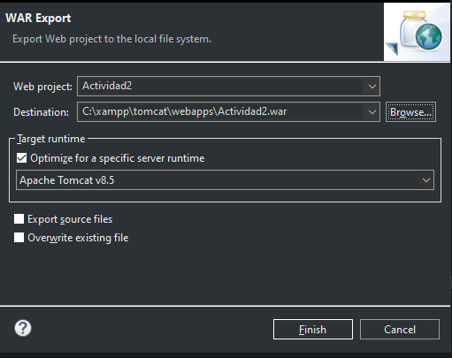Figura 14: EXPORTANDO

Como no se me indica nada al respecto no marco ninguna de las opciones adicionales que se me muestran.

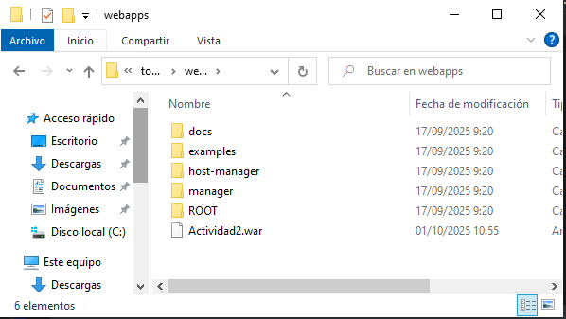Figura 15: COMPROBAMOS EN EL EXPLORADOR

Una vez eclipse termina de exportar, compruebo en el navegador de archivos que efectivamente se ha exportado nuestro proyecto de forma exitosa.

# PROBANDO SOBRE NUESTRO SERVIDOR

Una vez hemos hecho las pruebas y comprobaciones necesarias vamos a arrancar desde xampp nuestro servidor Tomcat para luego probar desde una navegador si todo funciona correctamente.

Pequeña anotación. Si después de hacer la prueba en eclipse no detenemos el servidor, si intentamos arrancar Tomcat desde el panel de control de Xampp nos da problemas. Lo primero, nada más abrir el panel de control, en su propia consola ya encontramos mensajes que nos indican que Java está actualmente corriendo en uno de dos puertos, ya sea el 8005 o el 8080. Si pulsamos en start junto a Tomcat, el programa se cuelga y el servicio no responde. Traté de acceder a la dirección que se nos indica, marcando también el puerto y nos da el error 404.

Lo que he hecho por ahora, es para el servidor arrancado en eclipse. Vuelvo al panel de control de Xampp e intento arrancar los diferentes servicios y, esta vez si, todo funciona de forma correcta.

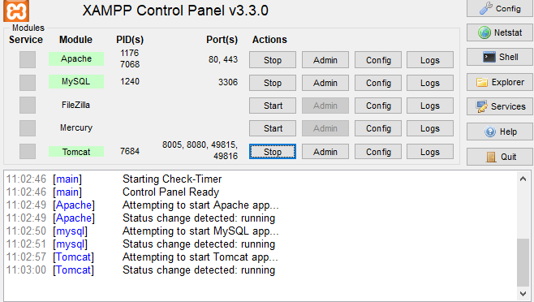Figura 16: EN PRINCIPIO, TODO CORRECTO POR AHORA

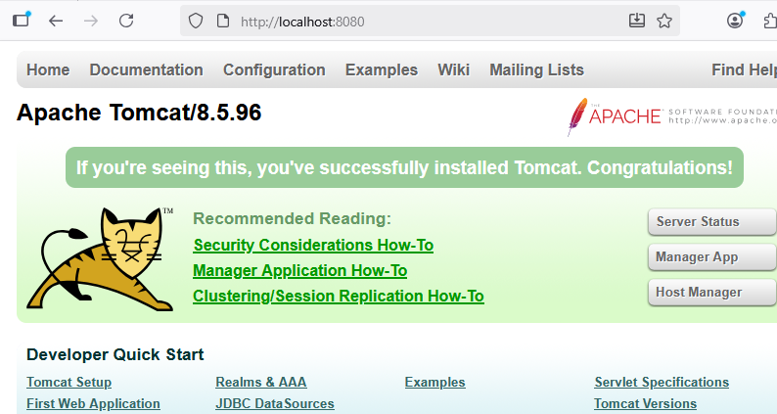Figura 17: SERVIDOR TOMCAT

Si hago una prueba sólo sobre [http://localhost:8080](http://localhost:8080/) esta vez sí, aparece la página principal del servidor sin ningún tipo de problema. Vamos a probar ahora añadiendo actividad2.